Государственное автономное учреждение социального обслуживания Свердловской области "Комплексный центр социального обслуживания населения города Каменска-Уральского"

Школа пожилого возраста
по направлению
«Компьютерная грамотность»
2023-2024 учебный год

Руководитель Калабун Ольга Петровна
Урок 7.
Освоение программы MicrosoftPowerPoint

Среди инструментальных средств, используемых для подготовки презентаций, большой популярностью пользуется входящая в пакет MicrosoftOffice программа MicrosoftPowerPoint. Программа проста в использовании и может быть использована любым пользователем персонального компьютера.

1. Основные понятия MS PowerPoint
MS PowerPoint – это мощное, удобное в работе и не сложное для освоения инструментальное средство подготовки мультимедийных презентаций. MS PowerPoint позволяет создать презентацию для последующей демонстрации на экране или с использованием любой проекционной аппаратуры. Мультимедийные возможности PowerPoint позволяют оживить презентацию использованием звуковых эффектов и музыкальных фрагментов, видеоклипов и анимационных изображений. При хорошем вкусе и развитом чувстве меры создателя презентации такие возможности способны максимально усилить эффективность презентации, сделать ее яркой и запоминающейся.
Основным понятием MS PowerPoint является слайд. Слайд является основной структурной единицей презентации, это ее отдельная «страница» или «кадр». Каждый слайд может включать в себя текстовые области и любые нетекстовые объекты (рисунки, полноцветные иллюстрации, графики, диаграммы, таблицы, анимированные изображения, видеоклипы, звук
и др.).

2. Интерфейс MicrosoftPowerPoint
При запуске программа PowerPoint открывается врежиме, называемом обычным режимом, который позволяет создавать слайды и работать с ними
(рис.1).
- В области Слайд можно работать непосредственно с отдельными слайдами.
- Пунктирные линии показывают местозаполнители, в которые можно ввести текст или вставить изображения, диаграммы и другие объекты.
- Вкладка Слайды содержит эскизы всех полноразмерных слайдов, отображаемых в области Слайд. После добавления других слайдов для появления нужного слайда в области Слайд можно щелкнуть соответствующий эскиз на вкладке Слайды. Можно также перетаскивать эскизы, чтобы изменить порядок слайдов в презентации. Кроме того, вкладка Слайды позволяет добавлять и удалять слайды.
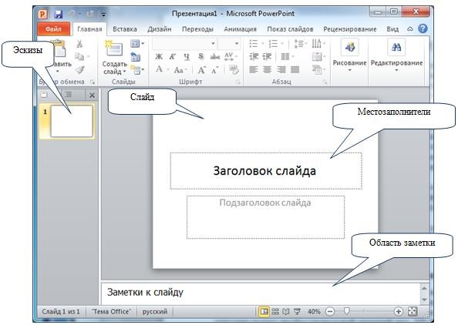
Рис. 1. Окно MS PowerPoint
- Область Заметки позволяет ввести заметки о текущем слайде. Можно раздать заметки аудитории или обращаться к ним во время показа презентации в режиме докладчика.
- В области Слайд можно работать непосредственно с отдельными слайдами.
- Пунктирные линии показывают местозаполнители, в которые можно ввести текст или вставить изображения, диаграммы и другие объекты.
- Вкладка Слайды содержит эскизы всех полноразмерных слайдов, отображаемых в области Слайд. После добавления других слайдов для появления нужного слайда в области Слайд можно щелкнуть соответствующий эскиз на вкладке Слайды. Можно также перетаскивать эскизы, чтобы изменить порядок слайдов в презентации. Кроме того, вкладка Слайды позволяет добавлять и удалять слайды.
- Область Заметки позволяет ввести заметки о текущем слайде. Можно раздать заметки аудитории или обращаться к ним во время показа презентации в режиме докладчика.

3. Этапы создания презентации
В MS PowerPoint возможно создание презентации несколькими способами.
Можно создать новую презентацию или изменить существующую для создания собственной. В обоих случаях в создаваемую презентацию можно добавлять слайды или содержимое слайдов из других презентаций.
Если необходимо, чтобы презентация имела тему (включая согласованные цвет, эффекты и шрифты), макет и форматирование, можно создать и применить шаблон.
В приложении PowerPoint предлагается множество шаблонов, таких как фотоальбомы, календари и расписания, а также различные ресурсы для презентаций. Используя шаблоны, можно легко создать прекрасные презентации.

3.1. Добавление новых слайдов
При открытии программы MS PowerPoint показывается только один слайд. Другие слайды добавляются при создании презентации.
Самый очевидный способ создания слайда – нажатие кнопки Создать
слайд на вкладкеГлавная. 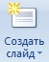

Есть два способа использования этой кнопки:
- Если щелкнуть верхнюю часть кнопки, содержащую значок слайда, новый слайд будет добавлен немедленно, сразу же под слайдом, выбранным на вкладке Слайды.
- Если щелкнуть нижнюю часть кнопки, откроется коллекция макетов для слайдов. Из нее можно выбрать макет, чтобы использовать его для вставляемого слайда. Если слайд добавляется без выбора макета, PowerPoint применяет макет автоматически (рис. 2).

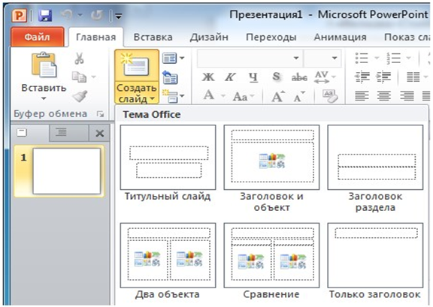
Рис. 2. Макеты для слайдов
Макет слайда определяет структуру содержимого слайда. Например, на слайде могут одновременно потребоваться список и рисунок или рисунок и подпись. Макеты содержат различные типы заполнителей и их структуры для обеспечения использования любого содержимого.

3.2. Редактирование текстовых областей
Редактировать текстовые области можно в области структуры или непосредственно в области слайда (местозаполнителях). Второй вариант удобнее тем, что позволяет выполнять дополнительные действия, такие как изменение пространственного положения и размеров текстовых областей. Заголовок на первом слайде уже есть. Текстовая область подзаголовка, выделенная пунктиром, пока пустая. Если щелкнуть мышкой на текстовой области, она будет выделена рамкой с маркерами. После выделения в текстовой области начинает мигать вертикальный курсор и текст можно вводить с помощью клавиатуры.
Приемы и средства работы с текстом полностью аналогичны приемам работы в текстовом редакторе MS Word. Для работы со шрифтами и установки метода выравнивания абзацев используйте вкладку Главная группа Шрифт.
Выделяющую рамку можно использовать для перетаскивания области в новое положение на слайде, а маркеры позволяют изменять размеры области.

3.3. Вставка нетекстовых объектов
К нетекстовым объектам относятся рисунки, фигуры, таблицы, диаграммы, рисунки SmartArt, собственные рисунки и видеофайлы.
Для вставки этих элементов на слайд необходимо использовать вкладку Вставка. На этой вкладке доступны все элементы, которые можно добавить в области слайда, а также ряд дополнительных элементов, включая гиперссылки, текстовые поля, нижние и верхние колонтитулы и клипы мультимедиа, например звук. На рис. 3. показан набор объектов, доступных для вставки на слайд.

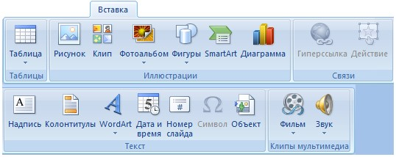
Рис. 3. Нетекстовые объекты MS PowerPoint

Чтобы украсить титульный слайд, вставим вместо строки заголовка объект Фигурный текст (объект WordArt) и добавим рисунок.
Перед вставкой фигурного текста нужно выделить текст заголовка и удалить его. Для вставки фигурного текста нужно выполнить команду меню
Вставка WordArt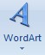.В результате выполнения команды появится выпадающее меню, в котором следует выбрать нужный стиль надписи.
Результат вставки на слайд объекта WordArt изображен на рис. 4. После вставки объекта его перетаскивают мышкой на нужное место и изменяют его размеры до требуемых.
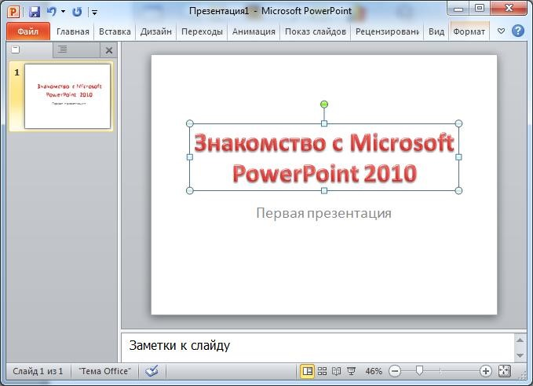
Рис. 4. Слайд со вставленным объектом WordArt

Для добавления и изменения эффектов для надписи и объекта WordArt можно использовать дополнительную вкладку Форматв области Средства рисования. На этой вкладке можно настроить заливку, контур объекта, настроить эффекты для фигуры: тень, отражение, свечение, сглаживание, рельеф, поворот.
Для вставки рисунка из коллекции нужно выполнить команду меню
Вставка  Рисунок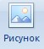. После появления окна диалога необходимо прописать путь к картинке и затем нажать кнопку «Вставить». Рисунок сразу появится на слайде, его можно перетащить в нужное место и изменить размеры (рис. 5).
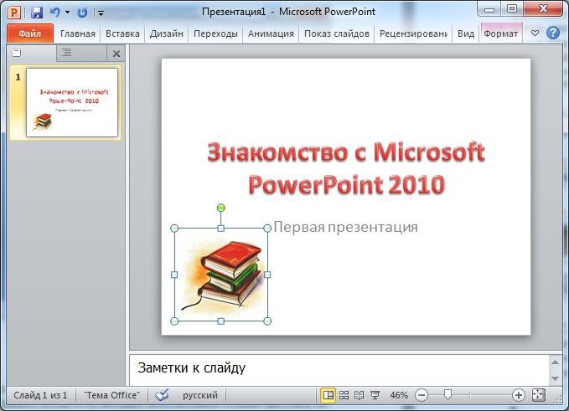
Рис. 5. Вставленный на слайд рисунок

3.4. Редактирование слайдов (выбор темы)
В качестве схемы цветов для презентации подойдет и черно-белое решение. Однако когда есть желание использовать больше цветов и более живой стиль оформления, можно воспользоваться коллекциейтемPowerPoint и попытаться поработать с ними.
У каждой презентации есть своя тема, при этом одни темы намного красочней других.
Тема определяет внешний вид и цвета слайдов, придавая презентации соответствующий вид.
Тема включает следующие элементы, представленные в едином пакете:
- оформление фона;
- цветовая схема;
- типы и размеры шрифтов; •положение местозаполнителя.
Цветовая схема влияет на цвета фона, цвета шрифтов, цвета заливки для фигур, цвета границ, гиперссылки и элементы слайдов, такие как таблицы и диаграммы.
Чтобы найти и применить тему, щелкните вкладку Дизайн на ленте.
Образцы тем показаны в группе Темыв виде небольших эскизов (рис. 6.).

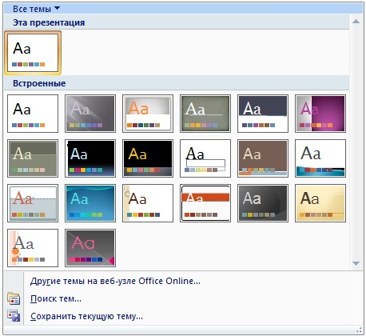
Рис. 6. Образцы тем

При указании любого эскиза темы на слайде можно предварительно просмотреть, как она будет выглядеть.
Чтобы применить эту тему ко всем слайдам, необходимо щелкнуть по эскизу (рис. 7.). Можно также применить тему только к набору выделенных слайдов.
Применение темы возможно на любой стадии создания презентации. Однако помните, что темы могут изменять положение заполнителей, поэтому для конкретного содержимого одни темы могут подойти лучше других.
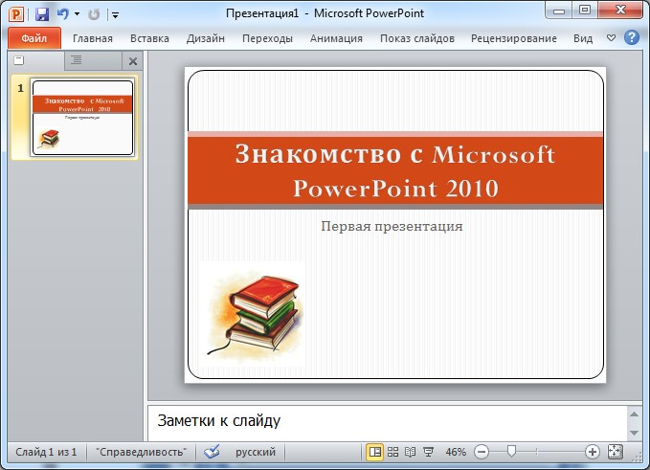
Рис. 7. Применение темы к слайдам презентации

3.5. Редактирование образца слайдов
Часто возникает ситуация, когда сделанные при редактировании изменения должны появиться одновременно на всех слайдах презентации. Например, необходимо на каждый слайд поместить логотип фирмы, проводящей презентацию, или поместить специальные кнопки, которые можно использовать для навигации по презентации. В этом случае изменения выполняются не на каждом слайде, а на образце слайдов.
Образец слайдов – совокупность элементов оформления (шрифт текста, его размер и цвет, цвет и рисунок фона, размер и положение рамок для текста и др.). Каждый шаблон оформления связан со своим образцом слайдов. Сделанные на образце изменения сразу же отражаются на всех слайдах презентации.
Для редактирования образца нужно выбрать вкладку Вид, а затем Образец слайдов. В результате откроется образец слайдов (рис.8.), на котором выполняются нужные изменения. После завершения редактирования образца для возвращения к обычному режиму работы следует нажать на кнопку «Закрыть режим образца».
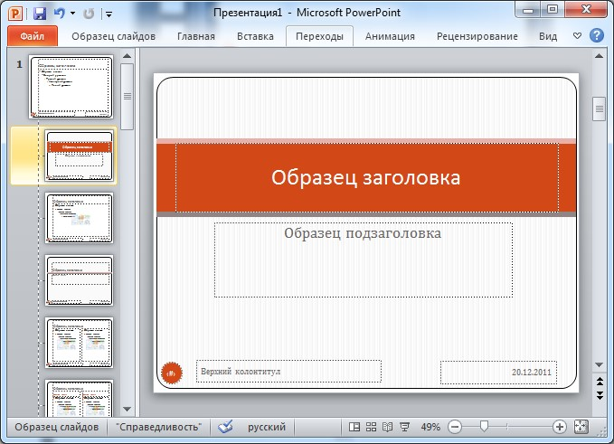
Рис. 8. Образец слайда

3.6. Создание заметок докладчика
Заметки докладчика используются, чтобы тщательно проработать темы слайда. Хорошие заметки могут помочь удержать внимание аудитории и предотвратить излишнюю загрузку слайда текстом.
- Одновременно с работой над содержанием слайдов введите свои заметки под слайдом в области заметок. Обычно докладчик распечатывает эти заметки и заглядывает в них во время презентации.
- Чтобы упростить работу с областью заметок, ее можно увеличить, перетаскивая разделитель.
- Заметки сохраняются на странице заметок, содержащей копию слайда вместе с заметками. Именно эти страницы печатаются для использования во время доклада.

Источники:
https://nsportal.ru/shkola/informatika-i-ikt/library/2016/01/08/test-po-teme-operatsionnaya-sistema-interfeys-windows
https://testua.ru/informatika/950-test-po-word-sotvetami.html
https://test-s-otvetami.ru/informatika/test-s-otvetami-po-teme-operacionnaya-sistema-windows.html

Спасибо за внимание!.

